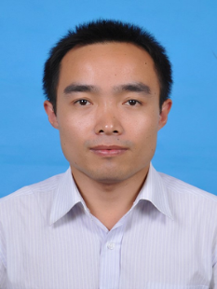

**胡胜亮**，教授/博导，副院长、学科方向带头人。主要从事新能源材料设计、制备与应用的相关研究，具体涉及太阳能的转化利用、储能技术与利用、热能转化与利用等。先后入选了“山西省三晋英才”、“山西省模范教师”、“山西省师德楷模”、“山西省高校中青年拔尖创新人才”、 “山西省青年三晋学者”、 “山西省学术技术带头人”、“山西省131中青年拔尖创新人才”、 “山西省高校优秀青年学术带头人”等计划或称号。作为负责人先后主持国家自然科学基金、省部级重点研发及基金、优秀人才项目20余项，山西省教学改革项目2项；在国际著名期刊Angew. Chem. Int. Ed.，Small，Appl. Catal. B，J. Mater. Chem. A/C，Green Chem.，Chem. Eng. J.，Carbon，Solar RRL，ACS Appl. Mater. Interface, Sensor Actuat. B等TOP一区SCI期刊发表学术论文110余篇，获国家授权发明专利20余项；以排名1获山西省自然科学二等奖3项、山西省技术发明二等奖1项，山西省优秀论文1篇、山西省教学成果二等奖1项。兼任山西省青年侨联副主席、委员，国际期刊“Current material science”、“测试技术学报”等期刊编委；兼任包括Nature系列期刊、JACS、ACS Nano、Angew. Chem.、Carbon、ACS Appl. Mater. Interfaces、Anal. Chem.等数十种顶级期刊审稿人或仲裁者，教育部学位论文评审专家、国家自然科学基金委、科技部重大专项评审专家等。上榜“全球前2%顶尖科学家”榜单和“全球顶尖前10万科学家”排名榜单。